Android页面布局
0 新建一个布局
将鼠标点击res/layout，然后按快捷键ctrl + n.
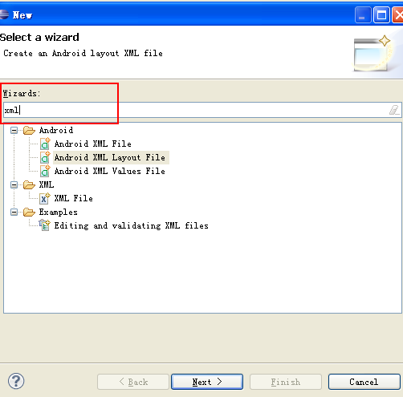
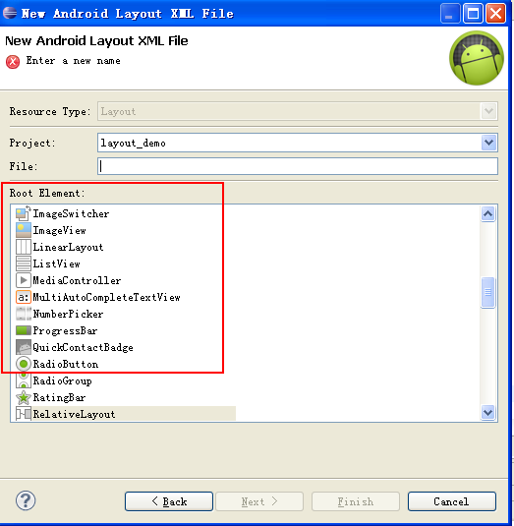
1 线性布局
属性：
android:orientation="horizontal"
制定线性布局的排列方式
水平 horizontal
垂直 vertical

gravity 控制当前控件内容显示区域
layout_gravity 当前控件在父元素的位置
Layout_weightSum
Layout_weight 额外空间分配(权重)

android:visibility="invisible"
控制布局是否显示
显示 visible
不显示，但占空间 invisible
隐藏 gone

例题1：根据所学的属性，将下列图在界面中显示出来
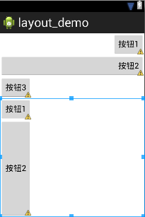

2 相对布局
属性：
android:layout_toRightOf 在指定控件的右边
android:layout_toLeftOf 在指定控件的左边
android:layout_above 在指定控件的上边
android:layout_below 在指定控件的下边
android:layout_alignBaseline 跟指定控件水平对齐
android:layout_alignLeft 跟指定控件左对齐
android:layout_alignRight 跟指定控件右对齐
android:layout_alignTop 跟指定控件顶部对齐
android:layout_alignBottom 跟指定控件底部对齐
android:layout_alignParentLeft 是否跟父布局左对齐
android:layout_alignParentTop 是否跟父布局顶部对齐
android:layout_alignParentRight 是否跟父布局右对齐
android:layout_alignParentBottom 是否跟父布局底部对齐
android:layout_centerVertical 在父布局中垂直居中
android:layout_centerHorizontal 在父布局中水平居中
android:layout_centerInParent 在父布局中居中

例题2：在相对页面布局中，显示出下列效果图
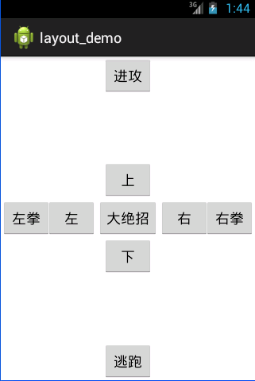

3 表格布局
android:shrinkColumns 收缩列
android:stretchColumns 拉伸列
android:collapseColumns 隐藏列
android:layout_column 指定列(作用在列的身上)
android:layout_span 合并列(作用在列的身上)

TableRow单元行里的单元格的宽度小于默认的宽度时就不起作用,其默认是fill_parent，高度可以自定义大小

4 绝对布局
android:layout_x 指定控件在父布局的x轴坐标
android:layout_y 指定控件在父布局的y轴坐标
原点在左上角

5 帧布局
帧布局每次添加的控件都显示在最上面，最后显示在界面上的是最后添加的一个控件

